Пенсионный фонд Российской Федерации
Государственное учреждение
Управление Пенсионного фонда РФ в г. Нягани
Ханты-Мансийского автономного округа – Югры
_________________________________(межрайонное)_____________________________________

4 марта 2021 года Пресс-релиз

Доставка пенсий и социальных выплат на карту МИР

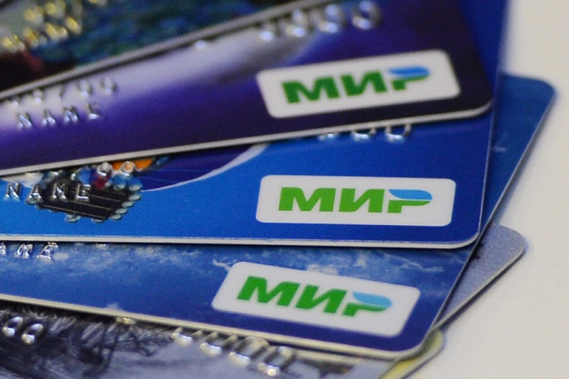Жителям Югры, получающим пенсии и другие социальные выплаты по линии ПФР, нужно успеть до 1 июля 2021 г. оформить карту «Мир» и предоставить актуальные сведения в Пенсионный фонд.
Данное требование касается только граждан, получающих выплаты по линии ПФР на счета банковских карт других платежных систем (MasterCard, Visa и др.), и не распространяется на тех, кому выплаты зачисляют на счет по вкладу (сберкнижку), номинальный счет или доставляют почтой, а также на получателей российской пенсии, постоянно проживающих за пределами РФ. Для них с июля 2021 г. ничего не изменится, пенсии и социальные выплаты будут доставляться по той же схеме, что и раньше.
Изначально перевести получателей пенсий и государственных выплат на карту национальной платежной системы планировалось до 1 июля 2020 г. Однако регулятор в условиях пандемии коронавируса отсрочил обязательное зачисление пенсий и других социальных выплат только на карты системы «Мир» до 1 июля 2021 г.
Подать заявление о смене реквизитов счёта для получения пенсии можно электронно, через Личный кабинет гражданина на сайте ПФР, используя логин и пароль портала Госуслуг. Также для изменения способа доставки или данных о счете в банке получателю пенсии можно обратиться в МФЦ или в ПФР лично, подав заявление на выбор способа доставки пенсии или изменение счета (прием ведется только по предварительной записи).
Кредитные учреждения, органы ПФР ведут разъяснительную работу с теми, кто получает выплаты на банковские карты других платежных систем. До настоящего времени не перешли на карту МИР 2109 жителей округа, получающих выплаты по линии ПФР.
УПФР в г. Нягани ХМАО- Югры (межрайонное)
тел: (834672) 3-56-02,3-55-03,3-56-12

